ANEXO X DACG NO. DGA-009-2019
2019
REPÚBLICA DE EL SALVADOR
DIRECCIÓN GENERAL DE ADUANAS

MANEJO DEL APLICATIVO WEB GENERADOR DE XML PARA DUCA DESDE SIDUNEA WORLD

MANEJO DEL APLICATIVO WEB GENERADOR DE XML PARA DUCA DESDE SIDUNEA WORLD

El Aplicativo Web Generador de XML para DUCA del sistema SIDUNEA World, es una herramienta para que los usuarios puedan completar de manera sencilla y amigable un formulario ídem a la información de la DUCA contiene campos y el conjunto de datos que integran funciones, siendo empleados de conformidad con la naturaleza de la operación y el régimen aduanero al que se sometan las mercancías, el cual no requiere usuario y contraseña del asistente, solo requerirá conectarse con el usuario y contraseña de la VPN, para conectar al portal de producción de SIDUNEA World.

Para ingresar a esta herramienta será desde la URL https://siduneaworld.aduana.gob.sv.

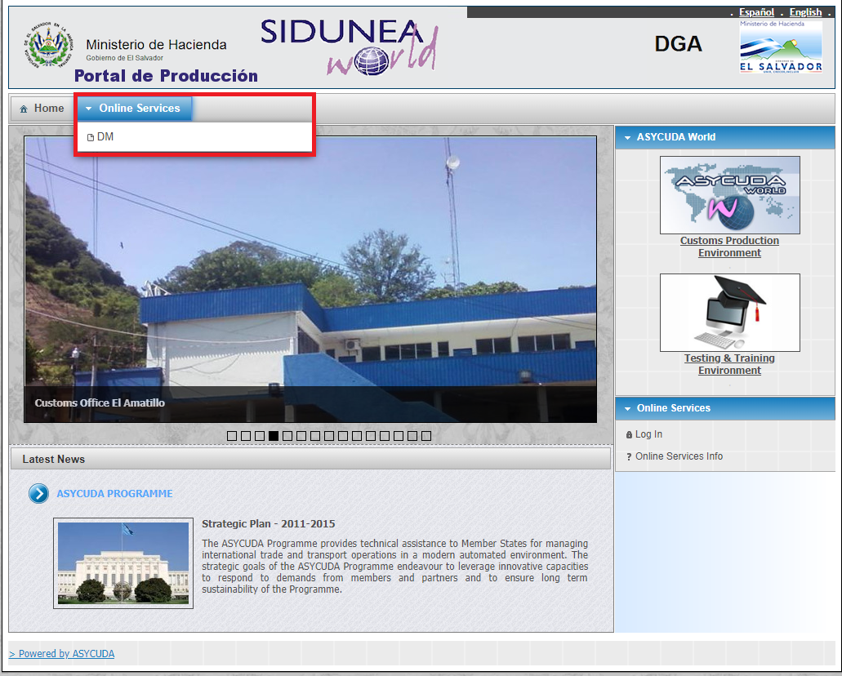

Al seleccionar Online Services dar clic en DM habilitara el Formulario del Aplicativo Web, el cual contiene un menú de operaciones y 4 pestañas.

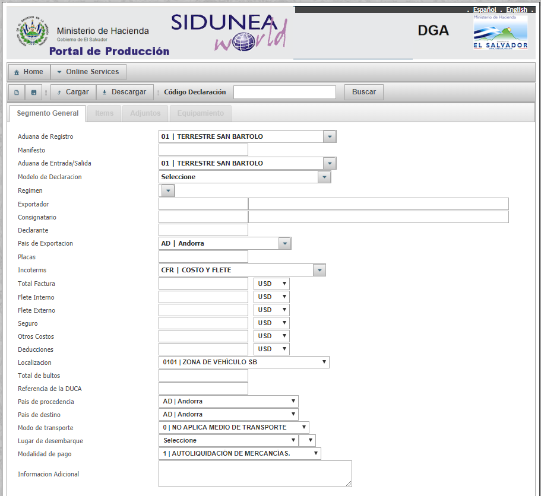

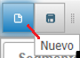 Botón “Nuevo” crear un nuevo formulario del Aplicativo Web borrando los campos completados parcialmente o totalmente de las pestañas.

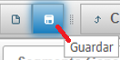 Botón “Guardar” funciona haciendo un guardado temporal en la base de datos de Aduanas del formulario del Aplicativo Web, para que el usuario pueda seguir utilizando o realizar modificaciones en otra conexión.

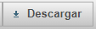 Botón “Descargar” funciona descargando el XML generado por el Aplicativo Web, guardándolo en la carpeta de descargas de la PC, para posteriormente cargarlo en el cliente de SIDUNEA World.

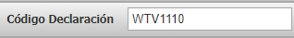 Campo adonde se genera el código único del guardado temporal en la base de datos de Aduanas.

Botón “Buscar” funciona como buscador en la base de datos de Aduanas, haciendo la búsqueda con el código del guardado temporal generado por el Aplicativo Web, cargando toda la información de los campos de las pestañas que se han completado parcialmente o totalmente.

Llenado del Formulario del Aplicativo Web

Segmento General.

Se llenan parcialmente o totalmente los campos del Segmento General, posteriormente dar clic en el botón para habilitar las demás pestañas, asimismo se generara el código único (JAC1111) del guardado temporal en la base de datos de Aduanas, para que se pueda seguir utilizando o realizar modificaciones en otra conexión.

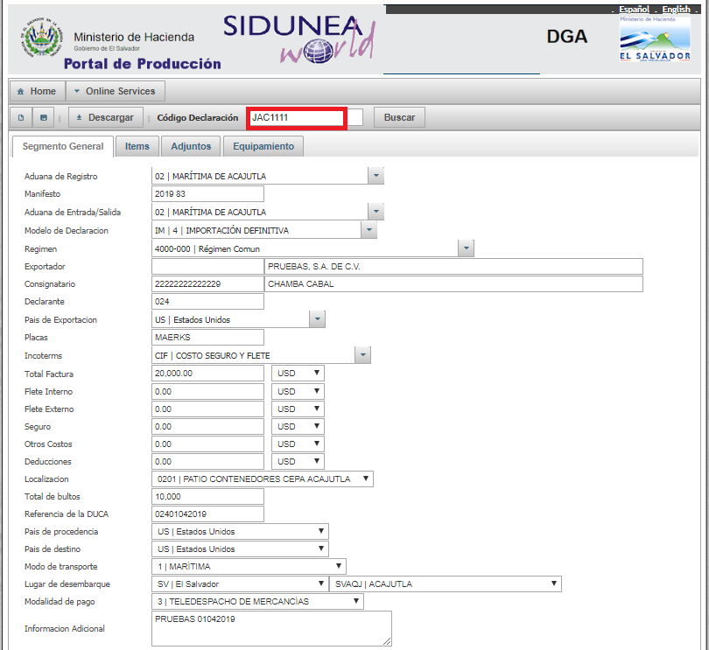
Items.

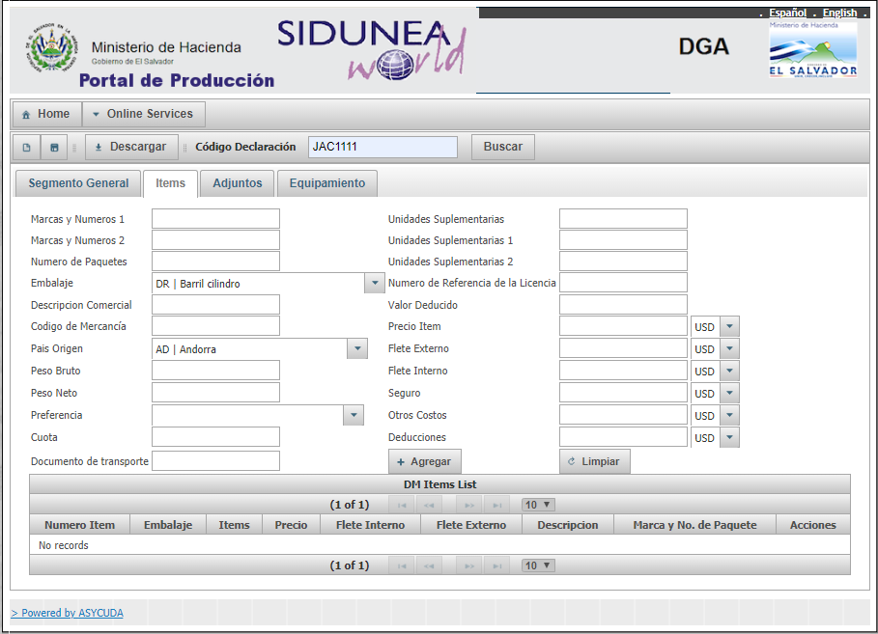

Botón “Agregar” funciona después de completado todos los campos considerados para agregar ítems.

Botón “Limpiar” funciona borrando toda la información de los campos y realizar un nuevo llenado.

Se muestran los siguientes ítems con escenarios como ejemplo de su llenado:

- Inciso arancelario que no requiere cobro de Impuestos Ad Valorem, Especificos y CEC.

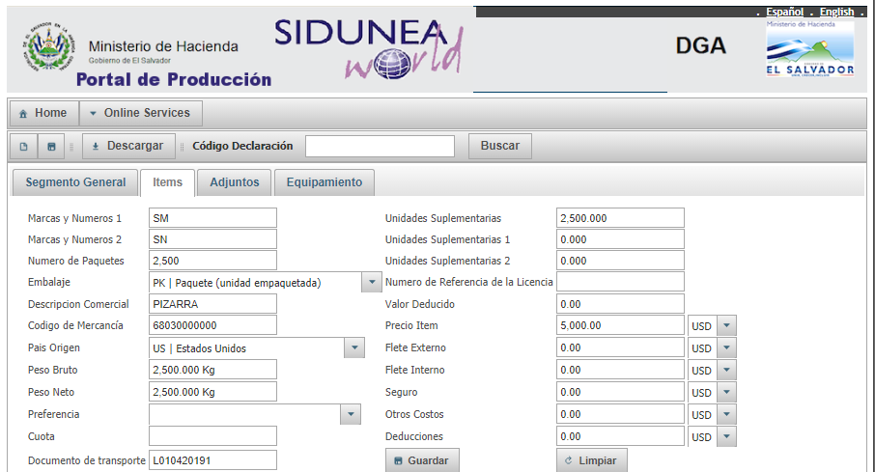

- Inciso arancelario con cobro de Impuestos Ad Valorem y Especificos.

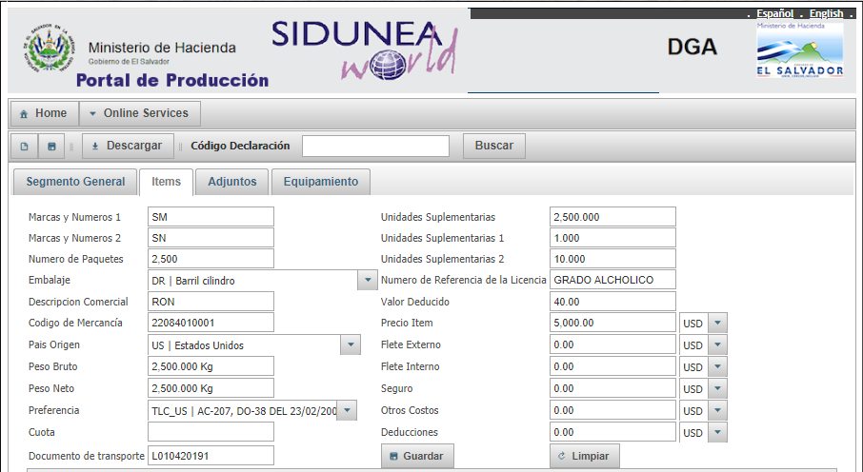

- Inciso arancelario con cobro de Impuesto CEC.

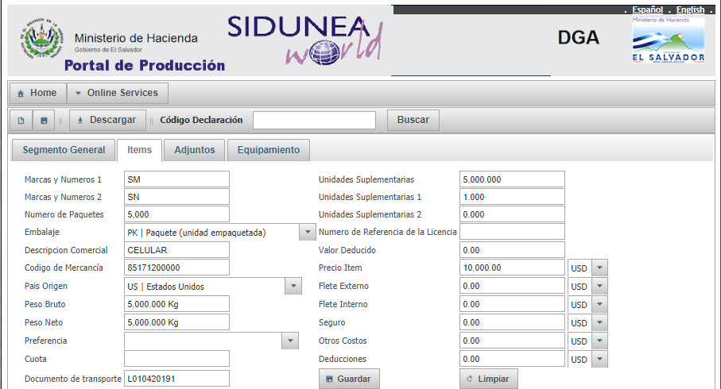

En la siguiente captura se muestra cómo se van agregando los ítems con un correlativo en los cuales se pueden realizar las operaciones de Editar y Eliminar.

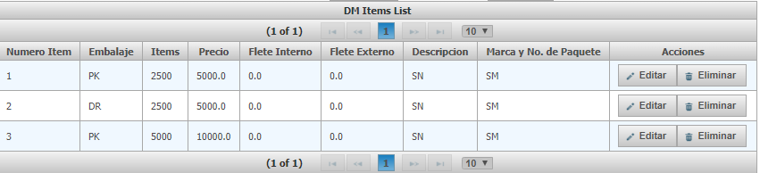

Botón “Editar” para realizar modificaciones a los ítems.

Botón “Eliminar” para borrar los ítems.
Botón “Guardar” funciona para guardar las modificaciones efectuadas a los ítems.

Adjuntos.
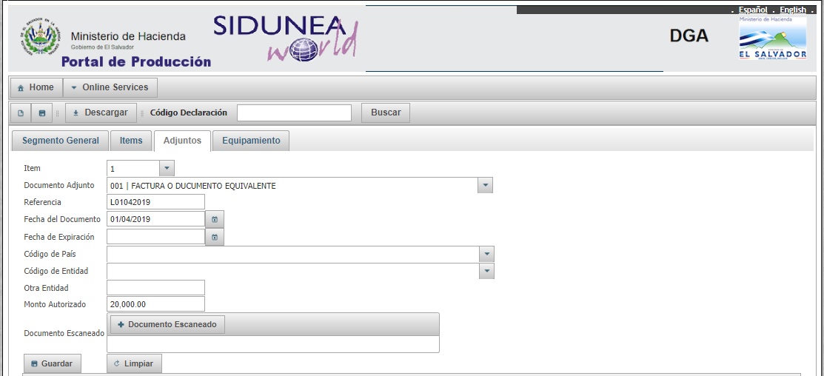

Se llenan los campos pertinentes al Documento Adjunto que vamos a relacionar, se muestra como ejemplo el “001 Factura o Documento Equivalente” Items : 1; Referencia: L01042019; Fecha del Documento: 01/04/2019; Monto Autorizado: 20,000.00 y agregar Documento Escaneado, que lo hacemos dándole clic en el campo y solo buscamos en nuestra PC adonde tenemos guardado el documento PDF.

Botón “Agregar” funciona después de completado todos los campos considerados para agregar un Documento Adjunto con su Escaneado.

Botón “Limpiar” funciona borrando toda la información de los campos y realizar un nuevo llenado.

En la siguiente captura se muestra cómo se van agregando los Documentos Adjuntos y Escaneados asociados a sus Items, en los cuales se pueden realizar las operaciones de Editar y Eliminar.

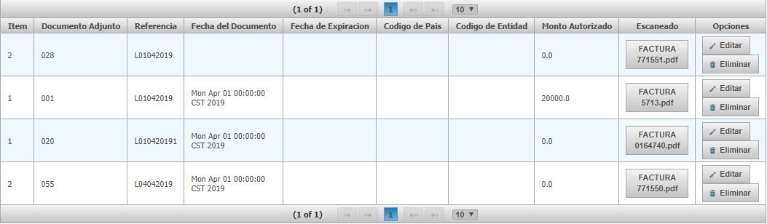

Botón “Editar” para realizar modificaciones a los Documentos Adjuntos y Escaneados.

Botón “Eliminar” para borrar los Documentos Adjuntos y Escaneados.

Botón “Guardar” funciona para guardar las modificaciones efectuadas a los Documentos Adjuntos y Escaneados.

Pestaña de Equipamiento.

Se llenan los campos pertinentes al tipo de Equipamiento se muestran 2 escenarios en el caso tengamos un Contenedor y Otros.

- Equipamiento vinculado con Contenedor:

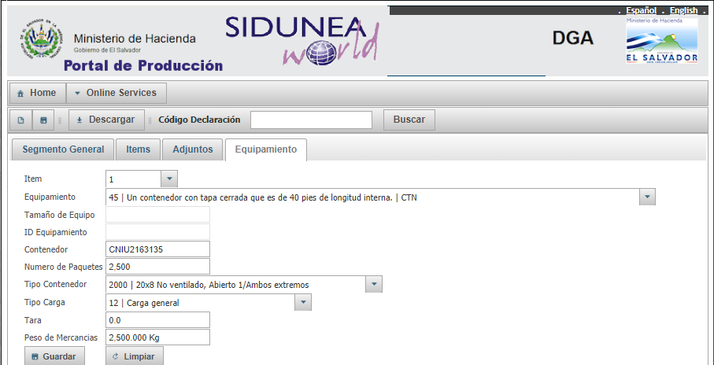
- Equipamiento vinculado con Otros

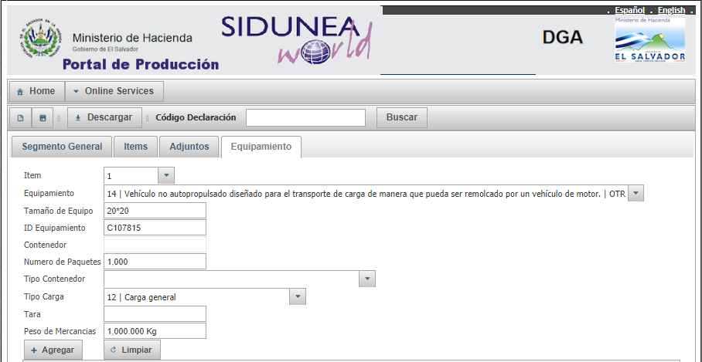

Botón “Agregar” funciona después de completado todos los campos considerados para agregar un Equipamiento.

Botón “Limpiar” funciona borrando toda la información de los campos y realizar un nuevo llenado.

En la siguiente captura se muestra cómo se van agregando los Equipamientos, en los cuales se pueden realizar las operaciones de Editar y Eliminar.

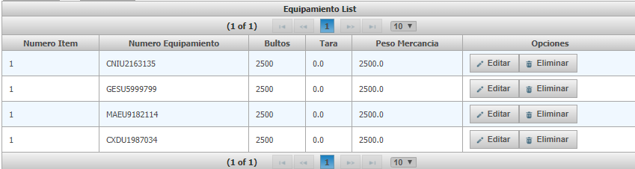

Botón “Editar” para realizar modificaciones a los Equipamientos.

Botón “Eliminar” para borrar los Equipamientos.

Botón “Guardar” funciona para guardar las modificaciones efectuadas a los Equipamientos.

Posteriormente ver realizado el llenado del Formulario de Aplicativo Web, para obtener el XML es de realizar la operación dar clic en el campo de y nos hace la descarga del XML 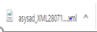 el cual se va a guardar a la carpeta descargas de nuestra PC.

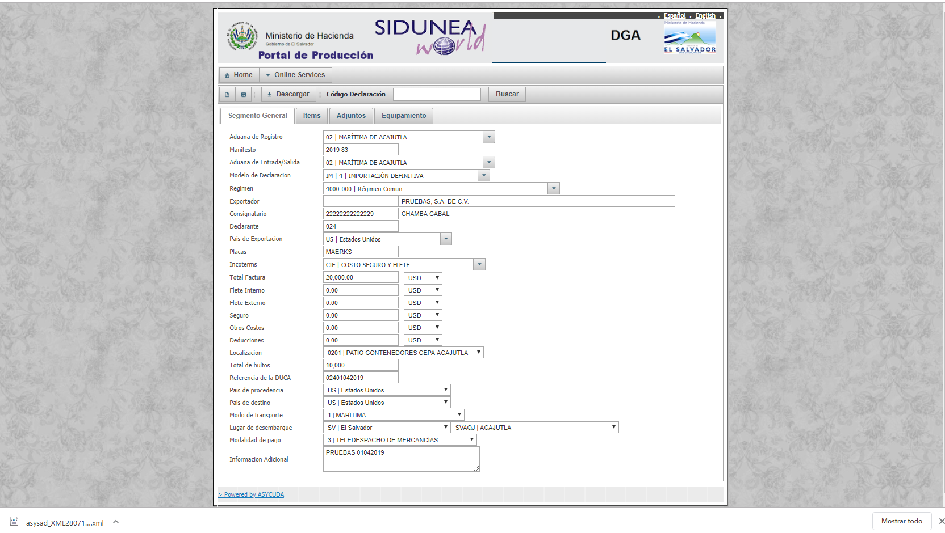

Una vez efectuada la descarga y queremos utilizar el XML entramos al cliente de SIDUNEA World, como normalmente lo hacemos para capturar una DUCA o cargar la plantilla de Excel, nos ubicamos en el formulario de la DUCA y le damos clic para hacer la búsqueda en la carpeta de descargas de nuestra PC con la referencia que nos dio el XML y le damos abrir al archivo.

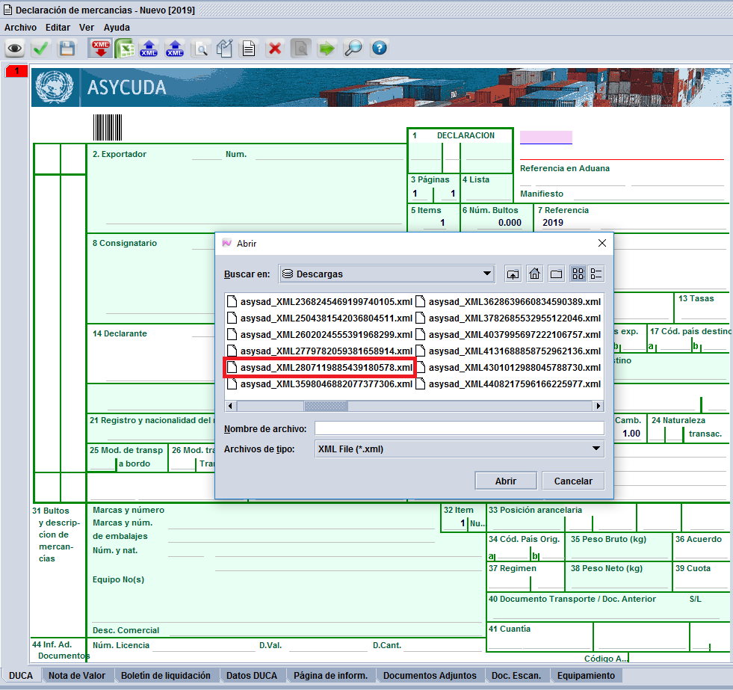

Haciendo la carga de toda la información que hemos realizado desde el Formulario del Aplicativo Web, en sus cuatro pestañas incluso cargando los Documentos Escaneados al 100%.

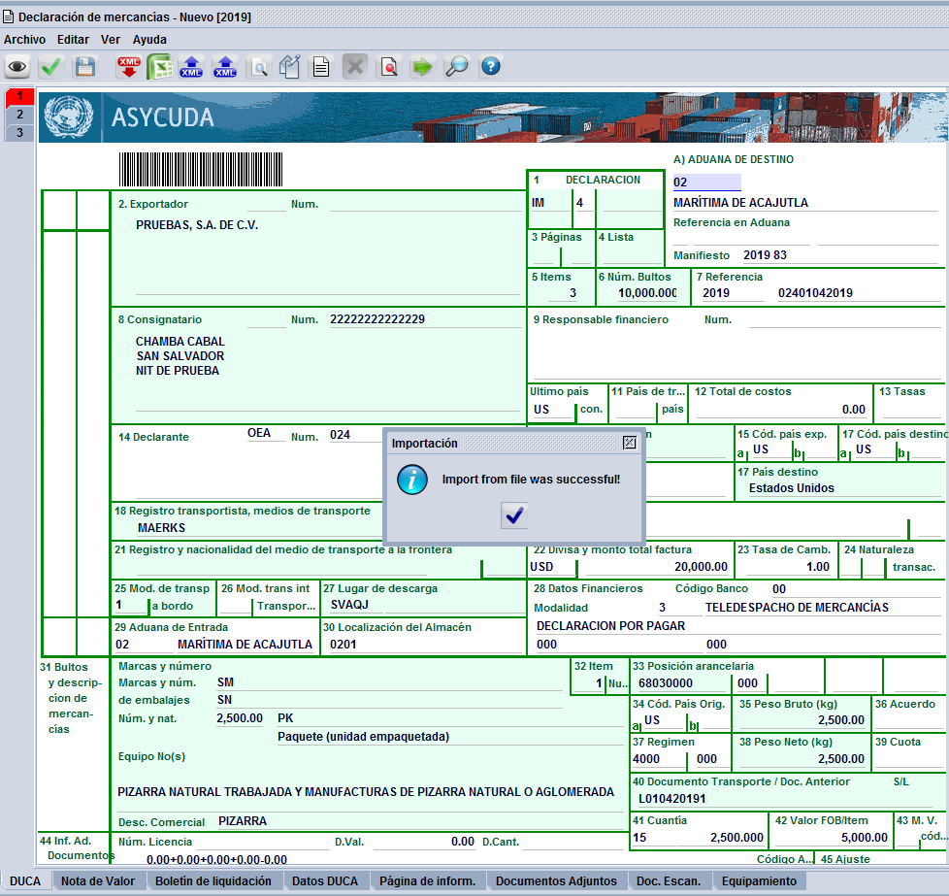
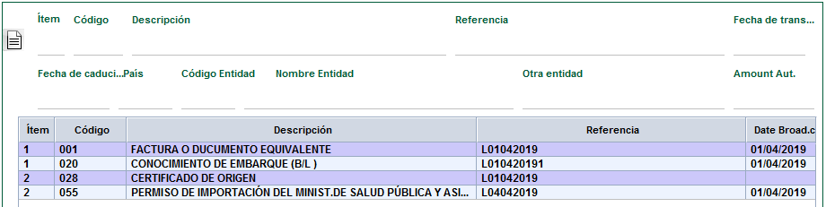

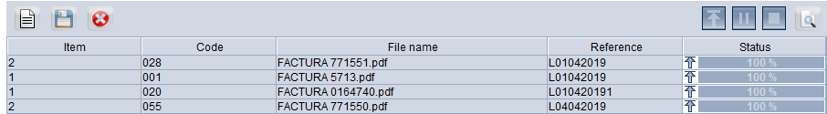

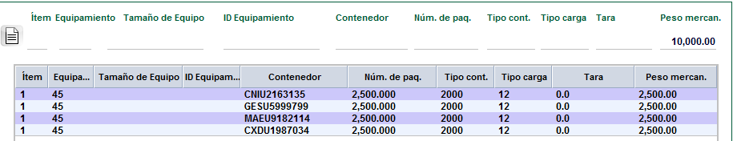

Para consultar dudas contactarse al Departamento de SIDUNEA World.
Tel. 2244-5137
Correo Electrónico: sidunea.dga@mh.gob.s.v

